2010年普通高等学校招生全国统一考试（重庆卷）
数学（文科）
- 选择题：本大题共10小题，每小题5分，共50分。在每小题给出的四个选项中，只有一项是符合题目要求的。
（1）（x+1）⁴的展开式中x²的系数为
（A）4 （B）6 （C）10 （D）20
（2）在等差数列｛a₅｝中，a₁+a₉=10，则a₅的值为
（A）5 （B）6 （C）8 （D） 10
（3）若向量a=（3，m），b=（2，-1），a·b=0，则实数m的值为
（A）- （B） （C） 2 （D）6
（4）函数y=的值域是
（A）[0, ∞ ） （B）[0, 4] （C）[0, 4） （D）(0, 4)
（5）某单位有职工750人，其中青年职工350人，中年职工250人，老年职工150人，为了了解该单位职工的健康情况，用分层抽样的方法从中抽取样本，若样本的青年职工为7人，则样本容量为
(A )7 (B) 15 （C ） 25 （D）35
(6)下列函数中，周期为，且在上为减函数的是
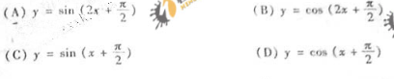
（7）设变量x、Y满足约束条件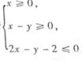，则的最大值为

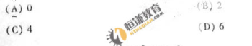
（8）若直线y=x-b与曲线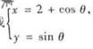，有两个不同的公共点，则实数b的取值范围为
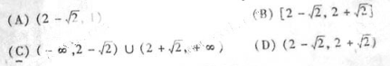
（9）到两互相垂直的异面直线的距离相等的点
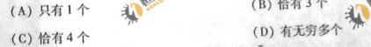
（10）某单位拟安排6位员工在今年6月14日至16日（端午节假期）值班，每天安排2人，每人值班1天，若6位员工中的甲不值14日，乙不值16日，则不同的安排方法共有
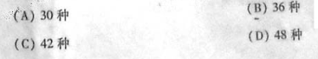
二、填空题。共5小题，每小题5分，共25分，把答案填写在答题卡相应的位置上
（11）

（12）已知ｔ＞０，则函数的最小值为_____________。
（13）已知抛物线y² =4x的焦点F的直线交该抛物线于A、B两点，∣AF∣=2,则 ∣BF∣=___________.
(14)加工某一零件商经过三道工序，设第一、二、三道工序的次品率为 ，且各道工序互不影响，则加工出来的零件的次品率为_____________________。
（15）如图（15）图，图中的实线是由三股圆弧连接而成的一条封闭曲线C，各段圆弧所在的圆经过同一点P（点P不在C上）且半径相等，设第i 段弧所对的圆心角为
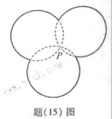
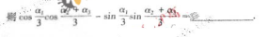
三、解答题：本大题共6小题，共75分。解答应写出文字说明、证明过程或演算步骤。
（16）（本小题满分13分，（Ⅰ）小问6分，（Ⅱ）小问7分）
已知{a_{n}}是首项为19，公差为-2的等差数列，S_{n} 为{a_{n}}的前n项和。
（Ⅰ）求通项a_{n} 及S_{n}
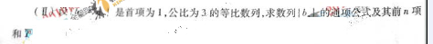

（17）（本小题满分13分，（Ⅰ）小问6分，（Ⅱ）小问7分）
在甲、乙等6个单位参加一次“唱读讲传”演出活动中，每个单位的节目安排在一起，若采用抽签的方式随机确定各单位的演出顺序（序号为1,2，···,6）,求
（Ⅰ）甲、乙两单位演出序号均为偶数的概率；
（Ⅱ）甲、乙两单位的演出序号不相邻的概率。
(18)(本小题满分13分，（Ⅰ）小问5分，（Ⅱ）小问8分)
设三角形abcd的对边长分别为a、b、c，且
（Ⅰ）求sinA的值：
（Ⅱ）求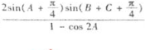的值

（19）（本小题满12分，（Ⅰ）小问5分，（Ⅱ）小问7分)
已知函数f(x)=ax³+x²+bx(其中常数a、b,g(x)=f(x)+f’(x)是奇函数
（Ⅰ）求f(x)的表达式：

（Ⅱ）讨论g(x)的单调性，并求g(x)在区间【1,2】上的最大值与最小值
（20）（本小题满分12分，（Ⅰ）小问5分，（Ⅱ）小问7分)

如题（20）图，四棱锥中，底面ABCD为矩形，PA底面ABCD,
点E是棱PB的中点，
（Ⅰ）证明：AE平面PBC
（Ⅱ）若AD=1,求二面角B-EC-D的平面角的余弦值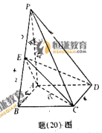
（21）（本下体满分12分，（Ⅰ）小问5分，（Ⅱ）小问7分）
已知以原点O为中心，F(,0)为右焦点的双曲线C的离心率e= 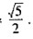
（Ⅰ）求双曲线C的标准方程及渐近线方程；
（Ⅱ）如题（21）图，已知过点M(x₁,y₁)的直线l_{1：}
x₁x+4y₁y=4与过点N(x₁,y₁)(其中x₂ ≠ x₁)的直线l_{2 :}
x₂x+4y₂y=4的交点E在曲线C上，直线MN与双曲线西安的两条渐近线分别交于G、H两点，求的值。
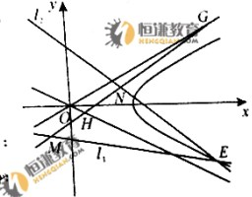
题（21）题图

